Министерство образования Республики Беларусь

Учреждение образования

«Белорусский государственный университет

информатики и радиоэлектроники»

Кафедра информатики

Отчёт по практическому занятию №2

«Арифметические операции с числами с плавающей точкой»

Выполнил:

студент гр. 153505

Савончик Е.В.

Проверила:

Калиновская А.А.

МИНСК 2023

**СОДЕРЖАНИЕ**

**1.** **Цель работы** 3

**2.** **Постановка задачи** 3

**3.** **Теоретические сведения** 3

**4.** **Результаты работы программы** 5

**5.** **Выводы** 6

**Приложение 1. Исходный код программы.** 7

# **Цель работы**

Рассмотреть представление чисел с плавающей точной в двоичном коде. Изучить алгоритмы выполнения основных арифметических операций над действительными числами с плавающей точкой. Написать программу, реализующую такие алгоритмы.

# **Постановка задачи**

***Задание к лабораторной работе 4***

Написать программу эмулятора АЛУ, реализующего *операции сложения и вычитания с плавающей*точкой  над двумя введенными числами, с возможностью пошагового выполнения алгоритмов.

***Задание к лабораторной работе 5***

Написать программу эмулятора АЛУ, реализующего *операцию умножения с плавающей точкой*над двумя введенными числами, с возможностью пошагового выполнения алгоритмов.

***Задание к лабораторной работе 6***

Написать программу эмулятора АЛУ, реализующего *операцию деления с плавающей точкой* над двумя введенными числами, с возможностью пошагового выполнения алгоритмов.

# **Теоретические сведения**

В формате с фиксированной точкой, в частности в дополнительном коде, можно представлять положительные и отрицательные числа в диапазоне, симметричном на числовой оси относительно точки 0. Расположив воображаемую Разделяющую точку в середине разрядной сетки, можно в этом формате представлять не только целые, но и смешанные числа, а также дроби.

Однако такой подход позволяет представить на ограниченной разрядной сетке множество вещественных чисел в довольно узком диапазоне. Нельзя представить очень большие числа или очень маленькие. При выполнении деления двух больших чисел, как правило, теряется дробная часть частного.

При работе в десятичной системе счисления ученые давно нашли выход из положения, применяя для представления числовых величин так называемую научную нотацию. Так, число 976 000000 000 000 можно представить в виде 9.76x1014, а число 0,000000 000 000 0976 - в виде 9.76x10-14. При этом, фактически, разделительная точка динамически сдвигается в удобное место, а для того чтобы "уследить" за ее положением в качестве второго множителя - характеристики, - используется степень числа 10 (основания характеристики). Это позволяет с помощью небольшого числа цифр (т.е. чисел с ограниченной разрядностью) с успехом представлять как очень большие, так и очень малые величины.

# **Результаты работы программы**

В качестве средств для написания программы использовался язык программирования C++.

На рисунках представлен результат работы программы с разными входными данными.

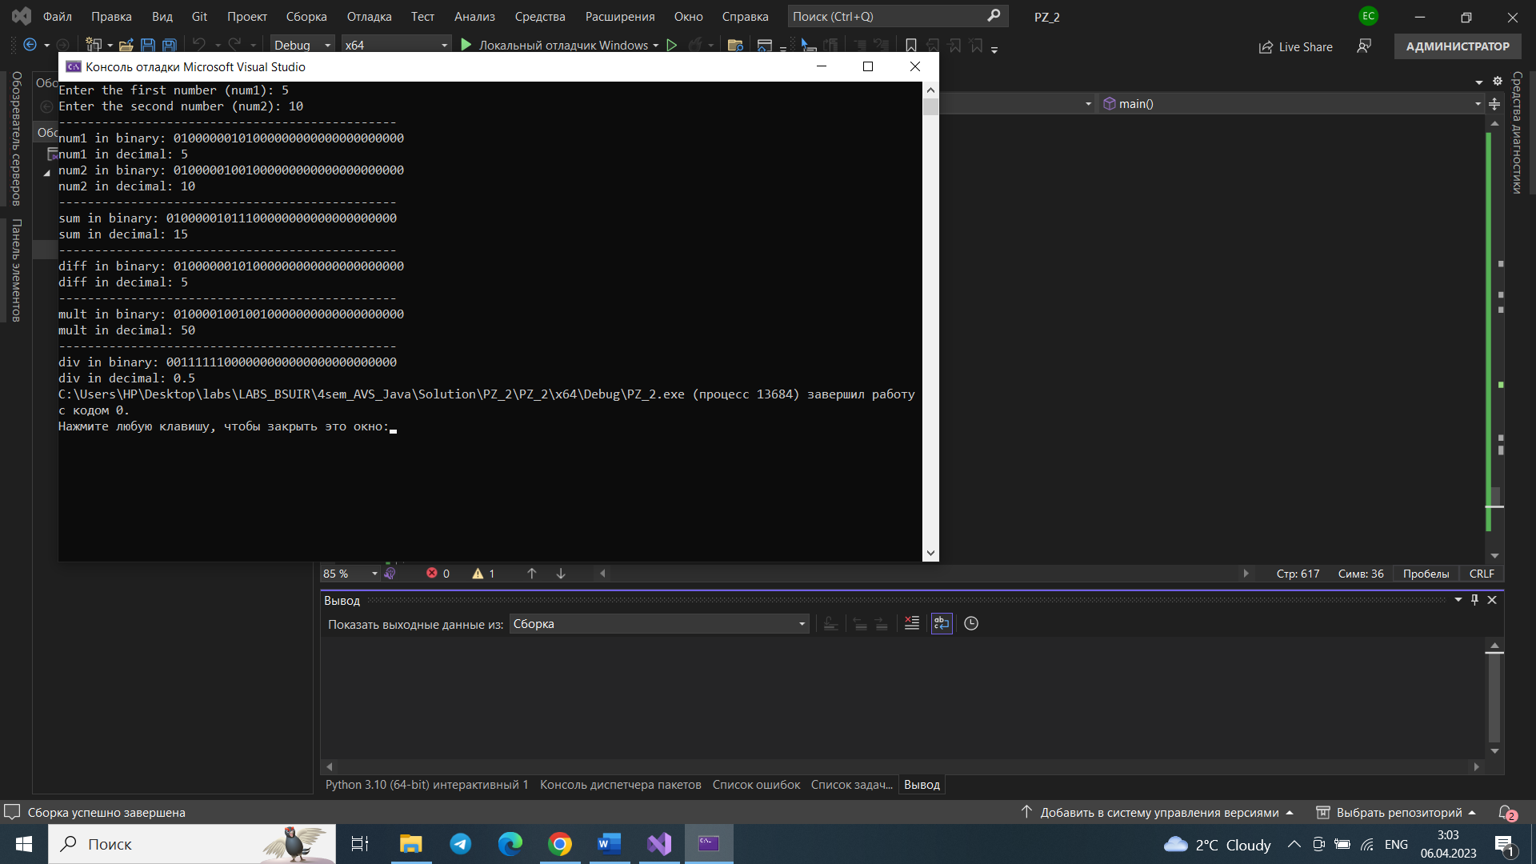

Рис. 1 – Пример (два положительных числа).

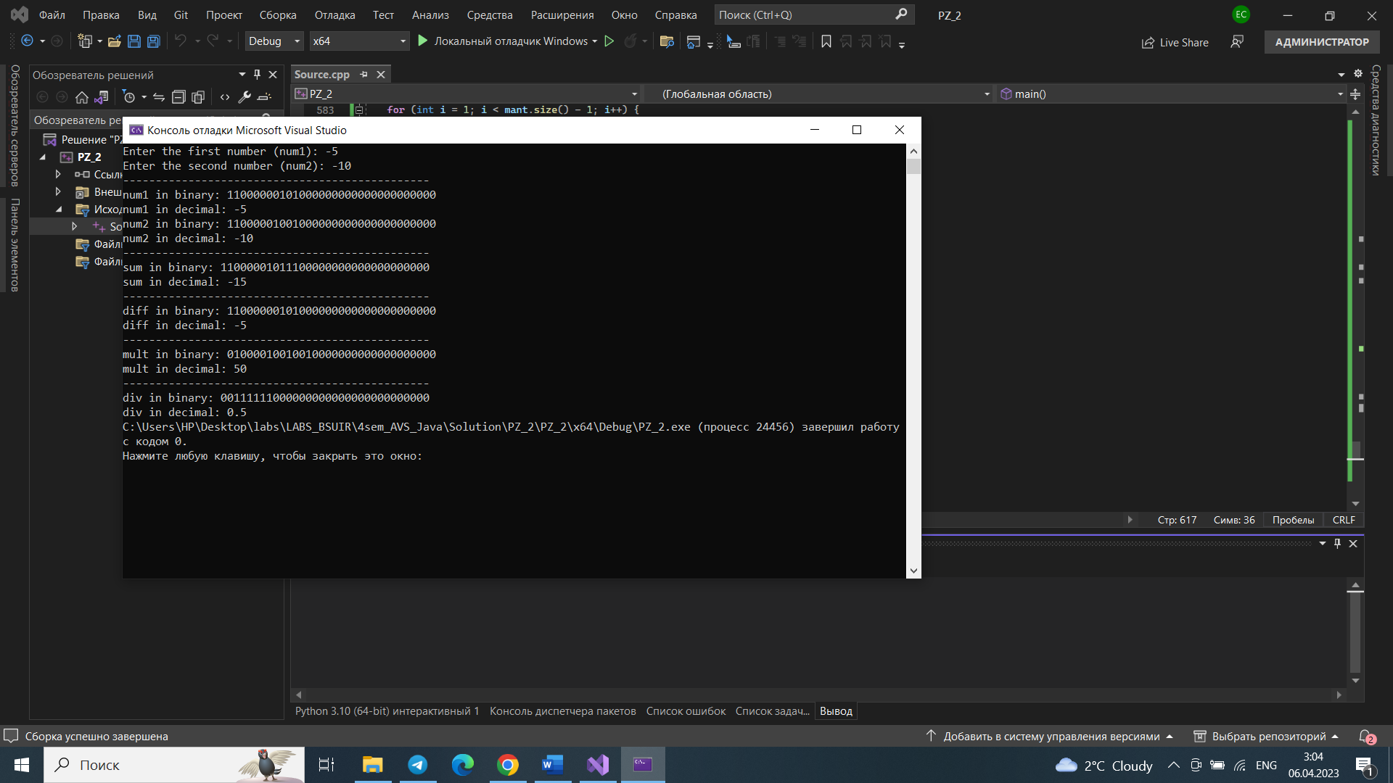

Рис. 2 – Пример (два отрицательных числа).

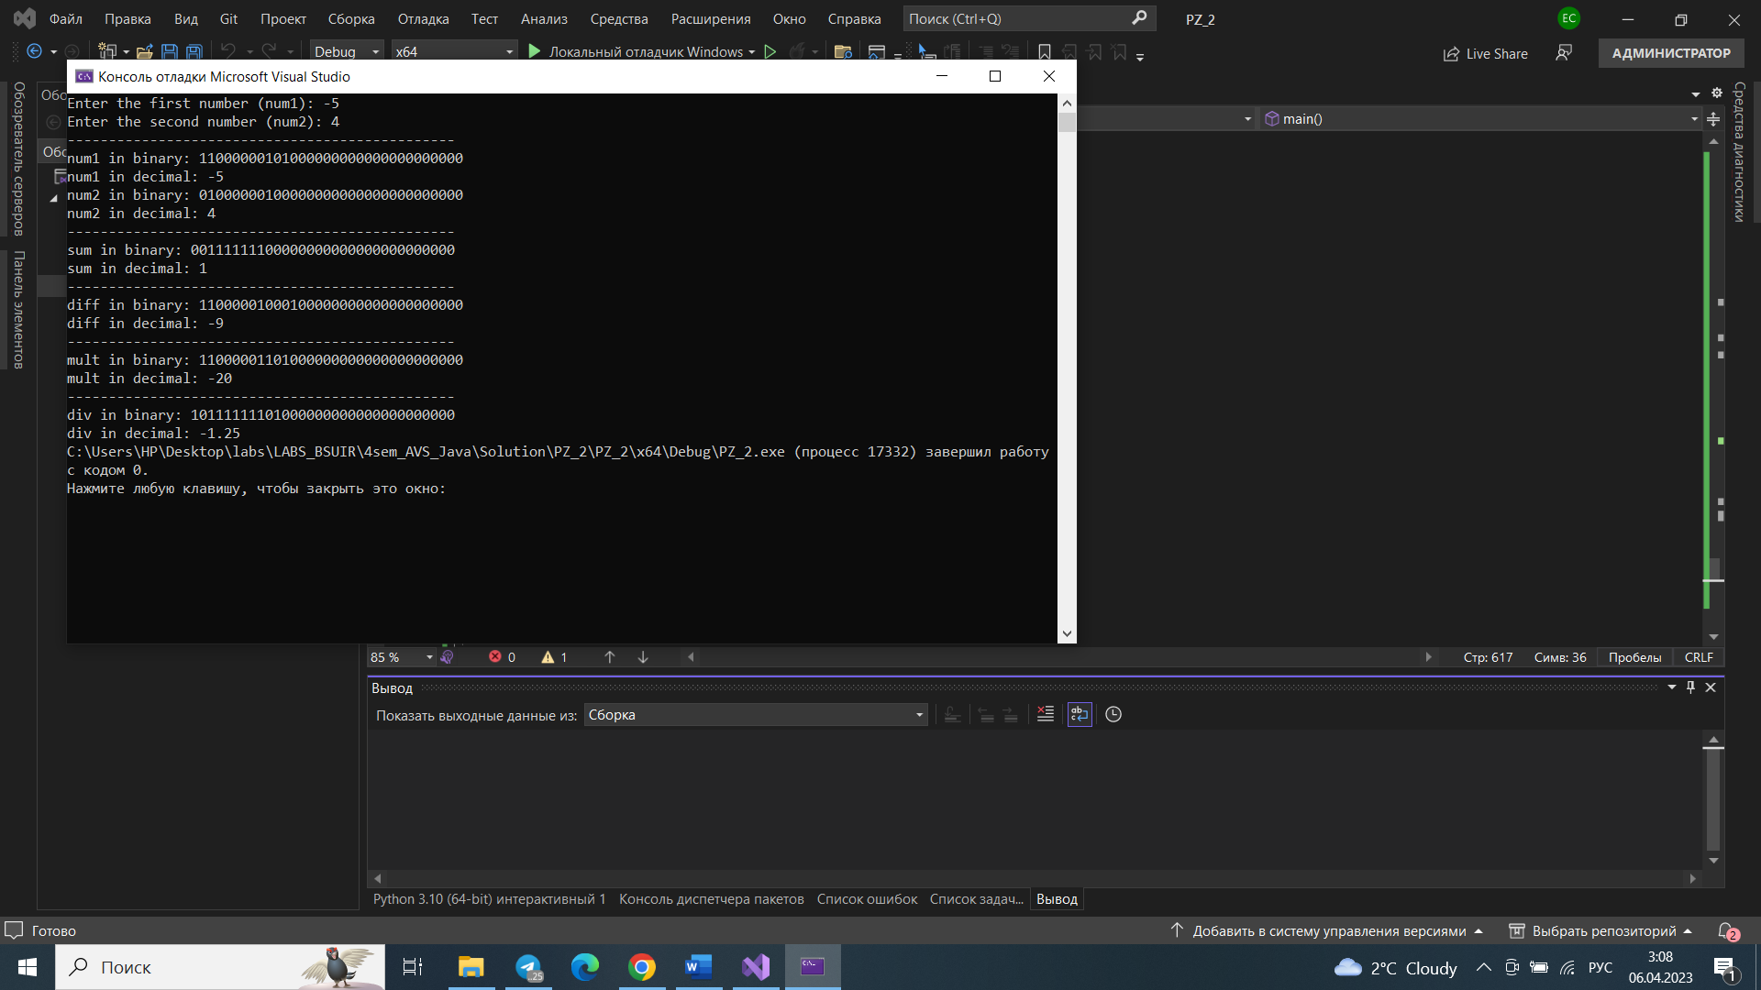

Рис. 3 – Пример (числа разного знака).

# **Выводы**

В ходе выполнения лабораторной было подробно изучено хранение дробных чисел в памяти компьютера. Так же была рассмотрена работа арифметико-логического устройства.

# **Приложение 1. Исходный код программы.**

#include <iostream>

#include <sstream>

#include <bitset>

#include <cmath>

#include <algorithm>

std::string binary_difference(std::string num1_s, std::string num2_s, bool is_print = false) {

std::string res;

int carry = 0, tmp;

std::reverse(num1_s.begin(), num1_s.end());

std::reverse(num2_s.begin(), num2_s.end());

for (size_t i = 0; i < num1_s.size(); i++) {

if (num1_s[i] == '.') {

res += '.';

continue;

}

tmp = (num1_s[i] - num2_s[i] - carry);

if (tmp < 0) {

tmp = std::abs(tmp);

carry = 1;

res += (tmp%2) + 48;

} else {

res += tmp + 48;

carry = 0;

}

if (is_print)

std::cout << res << std::endl;

}

std::reverse(res.begin(), res.end());

return res;

}

std::string binary_summarize(std::string num1_s, std::string num2_s, bool is_print = false) {

std::string res;

int carry = 0, tmp;

std::reverse(num1_s.begin(), num1_s.end());

std::reverse(num2_s.begin(), num2_s.end());

for (size_t i = 0; i < num1_s.size(); i++) {

if (num2_s[i] == '.') {

res += '.';

continue;

}

tmp = (num1_s[i] + num2_s[i] + carry) - 96;

carry = tmp / 2;

res += std::to_string(tmp % 2);

if (is_print)

std::cout << res << std::endl;

}

std::reverse(num1_s.begin(), num1_s.end());

std::reverse(num2_s.begin(), num2_s.end());

if (carry) {

res += '1';

}

std::reverse(res.begin(), res.end());

return res;

}

std::string binary_multiply(std::string num1_s, std::string num2_s, bool is_print = false) {

std::string res, tmp_res, null_string(num1_s.size() * 2, '0');

res = null_string;

if (num1_s[0] == '0' && num2_s[0] == '1')

std::swap(num1_s, num2_s);

std::reverse(num1_s.begin(), num1_s.end());

std::reverse(num2_s.begin(), num2_s.end());

for (size_t i = 0; i < num2_s.size(); i++) {

if (num2_s[i] == '0')

continue;

tmp_res = null_string;

for (size_t j = i; j < tmp_res.size(); j++) {

tmp_res[j] = '0';

}

for (size_t j = i; j < i + num1_s.size(); j++) {

tmp_res[j] = num1_s[j - i];

}

std::reverse(res.begin(), res.end());

std::reverse(tmp_res.begin(), tmp_res.end());

res = binary_summarize(res, tmp_res);

std::reverse(res.begin(), res.end());

if (is_print)

std::cout << res << std::endl;

}

std::reverse(res.begin(), res.end());

return res;

}

std::string binary_divide(std::string num1_s, std::string M, bool is_print = false) {

if (M.find("1") == std::string::npos)

return "divide by zero";

std::string res, tmp, A, Q, old_a;

Q = num1_s;

for (size_t i = 0; i < 8; i++) {

M = M[0] + M;

}

for (size_t i = 0; i < Q.size(); i++)

A += '0';

for (size_t i = 0; i < Q.size(); i++) {

for (size_t j = 0; j < A.size() - 1; j++)

A[j] = A[j + 1];

A[A.size() - 1] = Q[0];

for (size_t j = 0; j < Q.size() - 1; j++)

Q[j] = Q[j + 1];

old_a = A;

if (A[0] == M[0])

A = binary_difference(A, M);

else

A = binary_summarize(A, M);

if (A[0] == old_a[0]) {

Q[Q.size() - 1] = '1';

} else {

Q[Q.size() - 1] = '0';

A = old_a;

}

if (is_print)

std::cout << std::to_string(i) + ": " << A << ' ' << Q << std::endl;

}

return Q;

}

void inc(std::string &num_s) {

int carry = 1, tmp;

std::reverse(num_s.begin(), num_s.end());

for (size_t i = 0; i < num_s.size(); i++) {

tmp = num_s[i] - 48 + carry;

num_s[i] = tmp % 2 + 48;

carry = tmp / 2;

}

if (carry == 1) {

num_s += '1';

}

std:reverse(num_s.begin(), num_s.end());

}

void dec(std::string &num_s) {

int carry = 1, tmp;

std::reverse(num_s.begin(), num_s.end());

for (auto &x:num_s) {

tmp = x - 48 - carry;

if (tmp < 0) {

carry = 1;

x = tmp * (-1) % 2 + 48;

} else {

x = tmp + 48;

carry = 0;

}

}

std::reverse(num_s.begin(), num_s.end());

}

std::string int_part_to_binary(std::string num_s) {

std::stringstream cont;

int num, size;

std::string res;

cont << num_s;

cont >> num;

size = std::ceil(std::log2(num));

while (num) {

res += num % 2 + 48;

num /= 2;

}

std::reverse(res.begin(), res.end());

return res;

}

std::string complete_fractional(std::string num_s, size_t zero_count){

auto pos_it = std::find(num_s.begin(), num_s.end(), '.');

size_t k;

std::string zero_str(zero_count, '0');

num_s += '.' + zero_str;

return num_s;

}

std::string fractional_to_binary(std::string fract_part_s, size_t digit_count) {

std::string res;

std::stringstream cont;

double fract_part;

cont << fract_part_s;

cont >> fract_part;

for (size_t i = 0; i < digit_count; i++) {

fract_part *= 2;

if (fract_part >= 1) {

res += '1';

fract_part -=1;

} else {

res += '0';

}

}

return res;

}

std::string decimal_to_binary(std::string num_s) {

std::stringstream tmp_cont;

double tmp_num;

tmp_cont << num_s;

tmp_cont >> tmp_num;

if(tmp_num == 0)

num_s = "0";

if (num_s[0] == '-')

num_s.erase(0,1);

size_t pos = std::distance(num_s.begin(), std::find(num_s.begin(), num_s.end(), '.'));

if (pos == num_s.size()) {

std::string res = int_part_to_binary(num_s);

res = complete_fractional(res, 24 - res.size());

return res;

} else {

std::string int_part_s, fract_part_s, res;

double fract_part;

int_part_s = num_s.substr(0, pos);

fract_part_s = num_s.substr(pos);

res = int_part_to_binary(int_part_s);

std::stringstream cont;

res += '.';

res += fractional_to_binary(fract_part_s, 25-res.size());

return res;

}

}

std::string binary_to_float(std::string bin) {

int pos = std::distance(bin.begin(), std::find(bin.begin(), bin.end(), '.')), exp;

std::string exp_s, mant, res;

if (pos == 1) {

if (bin[0] == '0') {

pos -= std::distance(bin.begin(), std::find(bin.begin(), bin.end(), '1'));

exp = 127 + pos;

exp_s = std::bitset<8>(exp).to_string();

pos = std::distance(bin.begin(), std::find(bin.begin(), bin.end(), '1'));

bin.erase(pos, 1);

mant = bin.substr(pos - 1);

} else {

exp = 127;

exp_s = std::bitset<8>(exp).to_string();

bin.erase(1, 1);

mant = bin;

}

} else if (pos == 0) {

exp = 127;

exp -= bin.find('1');

bin.erase(0, bin.find('1'));

exp_s = std::bitset<8>(exp).to_string();

mant = bin;

} else {

exp = 127 + pos - 1;

exp_s = std::bitset<8>(exp).to_string();

bin.erase(pos, 1);

mant = bin;

}

res = "0" + exp_s + mant;

return res;

}

std::string decimal_to_float(std::string num_s) {

bool is_neg = 0;

std::string num_b, res;

if (num_s[0] == '-') {

is_neg = 1;

num_s.erase(0, 1);

}

num_b = decimal_to_binary(num_s);

res = binary_to_float(num_b);

res[0] = is_neg + 48;

return res;

}

std::string float_summarize(std::string num1_s, std::string num2_s);

std::string float_difference(std::string num1_s, std::string num2_s) {

std::string exp1 = num1_s.substr(1, 8), exp2 = num2_s.substr(1, 8),

mant1 = num1_s.substr(9), mant2 = num2_s.substr(9);

std::string mant;

char sign_bit;

if (num1_s[0] != num2_s[0]) {

num2_s[0] = (num2_s[0] - 48) ^ 1 + 48;

return float_summarize(num1_s, num2_s);

}

if (num1_s.find('1') == std::string::npos) {

return num2_s;

} else {

if (num2_s.find('1') == std::string::npos)

return num1_s;

}

if (num1_s[0] == num2_s[0] && (exp1 + mant1 > exp2 + mant2)) {

sign_bit = num1_s[0];

} else if (num1_s[0] == num2_s[0] && (exp1 + mant1 < exp2 + mant2)) {

sign_bit = num2_s[0];

}

if (exp1 + mant1 < exp2 + mant2) {

std::swap(exp1, exp2);

std::swap(mant1, mant2);

}

if (exp1 == exp2) {

mant = binary_difference(mant1, mant2);

if (mant.find('1') == std::string::npos)

return std::string(33, '0');

while (!(mant[0]-48)) {

mant.erase(0, 1);

mant += '0';

dec(exp1);

}

if (mant.find('1') == std::string::npos)

return std::string(33, '0');

} else {

if (exp1 < exp2) {

std::swap(exp1, exp2);

std::swap(num1_s, num2_s);

std::swap(mant1, mant2);

}

while (exp1 != exp2 && mant2.find('1') != std::string::npos) {

inc(exp2);

mant2 = '0' + mant2;

mant2.erase(mant2.size() - 1, 1);

}

if (mant2.find('1') == std::string::npos) {

return num1_s;

} else {

mant = binary_difference(mant1, mant2);

if (mant.find('1') == std::string::npos)

return std::string(33, '0');

while (!(mant[0]-48)) {

mant.erase(0, 1);

mant += '0';

dec(exp1);

}

}

}

return sign_bit + exp1 + mant;

}

std::string float_summarize(std::string num1_s, std::string num2_s) {

if (num1_s[0] != num2_s[0]) {

if (num1_s[0] == '1') {

std::swap(num1_s, num2_s);

num2_s[0] = '0';

} else {

num2_s[0] = '0';

}

return float_difference(num1_s, num2_s);

}

std::string exp1 = num1_s.substr(1, 8), exp2 = num2_s.substr(1, 8),

mant1 = num1_s.substr(9), mant2 = num2_s.substr(9);

std::string mant;

if (num1_s.find('1') == std::string::npos) {

return num2_s;

} else {

if (num2_s.find('1') == std::string::npos)

return num1_s;

}

if (exp1 == exp2) {

mant = binary_summarize(mant1, mant2);

if (mant.find('1') == std::string::npos) {

return std::string(33, '0');

}

if (mant.size() > 24) {

mant.erase(mant.size() - 1, 1);

inc(exp1);

if (exp1.size() > 8) {

std::cout << "perepolnenie poriadka";

exit(0);

}

}

} else {

if (exp1 < exp2) {

std::swap(exp1, exp2);

std::swap(num1_s, num2_s);

std::swap(mant1, mant2);

}

while (exp1 != exp2 && mant2.find('1') != std::string::npos) {

inc(exp2);

mant2 = '0' + mant2;

mant2.erase(mant2.size() - 1, 1);

}

if (mant2.find('1') == std::string::npos) {

return num1_s;

} else {

mant = binary_summarize(mant1, mant2);

if (mant.find('1') == std::string::npos)

return std::string(33, '0');

if (mant.size() > 24) {

mant.erase(mant.size() - 1, 1);

inc(exp1);

if (exp1.size() > 8) {

std::cout << "perepolnenie poriadka";

exit(0);

}

}

}

}

return num1_s[0] + exp1 + mant;

}

std::string float_multiply(std::string num1_s, std::string num2_s) {

std::string exp1 = '0' + num1_s.substr(1, 8), exp2 = '0' + num2_s.substr(1, 8),

mant1 = num1_s.substr(9), mant2 = num2_s.substr(9);

char sign_bit = (num1_s[0] - 48) ^ (num2_s[0] - 48) + 48;

std::string mant, exp;

int pos1 = mant1.rfind('1'), pos2 = mant2.rfind('1');

mant1.erase(pos1 + 1);

mant2.erase(pos2 + 1);

mant1 = std::string(24 - mant1.size(), '0') + mant1;

mant2 = std::string(24 - mant2.size(), '0') + mant2;

exp = binary_summarize(exp1, exp2);

if (exp.size() == 9) {

exp = binary_difference(exp, std::bitset<9>(127).to_string());

exp.erase(0, 1);

} else {

exp = binary_difference(exp, std::bitset<8>(127).to_string());

}

mant = binary_multiply(mant1, mant2);

int pos = mant.find('1'), size1 = mant1.size() - mant1.find('1') - 1, size2 = mant2.size() - mant2.find('1') - 1,

size = mant.size() - mant.find('1') - 1;

if (size > size1 + size2) {

for (size_t i = 0; i < size - size1 - size2; i++)

inc(exp);

} else if (size < size1 + size2) {

for (size_t i = 0; i < size1 + size2 - size; i++)

dec(exp);

}

mant.erase(0, pos);

if (mant.size() <= 23) {

mant += std::string(24 - mant.size(), '0');

} else {

mant.erase(24);

}

while (mant[0] != '1') {

dec(exp);

mant.erase(0, 1);

mant += '0';

}

return sign_bit + exp + mant;

}

std::string float_divide(std::string num1_s, std::string num2_s) {

std::string exp1 = '0' + num1_s.substr(1, 8), exp2 = '0' + num2_s.substr(1, 8),

mant1 = num1_s.substr(9), mant2 = num2_s.substr(9);

std::string exp, mant;

char sign_bit = (num1_s[0] - 48) ^ (num2_s[0] - 48) + 48;

int pres = 24;

exp = binary_summarize(exp1, std::bitset<9>(127).to_string());

exp = binary_difference(exp, exp2);

mant1 += std::string(pres, '0');

mant2 = std::string(pres, '0') + mant2;

mant = binary_divide(mant1, mant2);

exp.erase(0, 1);

int pos = mant.find('1');

if (pos < mant.size() - 1 - pres) {

for (size_t i = 0; i < mant.size() - 1 - pres - pos; i++)

inc(exp);

} else {

for (size_t i = 0; i < pos - (mant.size() - 1 - pres); i++)

dec(exp);

}

mant.erase(0, pos);

if (mant.size() > 24)

mant.erase(24);

return sign_bit + exp + mant;

}

double float_to_decimal(std::string num_s) {

std::string exp = num_s.substr(1, 8), mant = num_s.substr(9);

double res = 1;

for (int i = 1; i < mant.size() - 1; i++) {

res += (mant[i] - 48) * std::pow(2.0, 0 - i);

}

res *= std::pow(2, (int(std::bitset<8>(exp).to_ulong()) - 127));

if (num_s[0] - 48)

res *= -1;

return res;

}

void print_float(std::string float_s) {

float_s.erase(9, 1);

std::cout << float_s;

}

int main()

{

std::string num1, num2, num1_d, num2_d, sum, diff, mul, div;

std::cout << "Enter the first number (num1): ";

std::cin >> num1;

std::cout << "Enter the second number (num2): ";

std::cin >> num2;

std::cout << "*********************************************************";

print_float(decimal_to_float(num1));

std::cout << " -- num1 in binary" << std::endl;

std::cout << float_to_decimal(decimal_to_float(num1)) << " -- num1 in decimal\n";

print_float(decimal_to_float(num2));

std::cout << " -- num2 in binary" << std::endl;

std::cout << float_to_decimal(decimal_to_float(num2)) << " -- num2 in decimal\n";

std::cout << "*********************************************************\n";

sum = float_summarize(decimal_to_float(num1), decimal_to_float(num2));

print_float(sum);

std::cout << " -- summary in binary" << std::endl;

std::cout << float_to_decimal(sum) << " -- summary in decimal\n";

std::cout << "*********************************************************\n";

diff = float_difference(decimal_to_float(num1), decimal_to_float(num2));

print_float(diff);

std::cout << " -- difference in binary" << std::endl;

std::cout << float_to_decimal(diff) << " -- difference in decimal\n";

std::cout << "*********************************************************\n";

mul = float_multiply(decimal_to_float(num1), decimal_to_float(num2));

print_float(mul);

std::cout << " -- multiplication in binary" << std::endl;

std::cout << float_to_decimal(mul) << " -- multiplication in decimal\n";

std::cout << "*********************************************************\n";

div = float_divide(decimal_to_float(num1), decimal_to_float(num2));

print_float(div);

std::cout << " -- division in binary" << std::endl;

std::cout << float_to_decimal(div) << " -- division in decimal\n";

std::cout << "*********************************************************\n";

return 0;

}